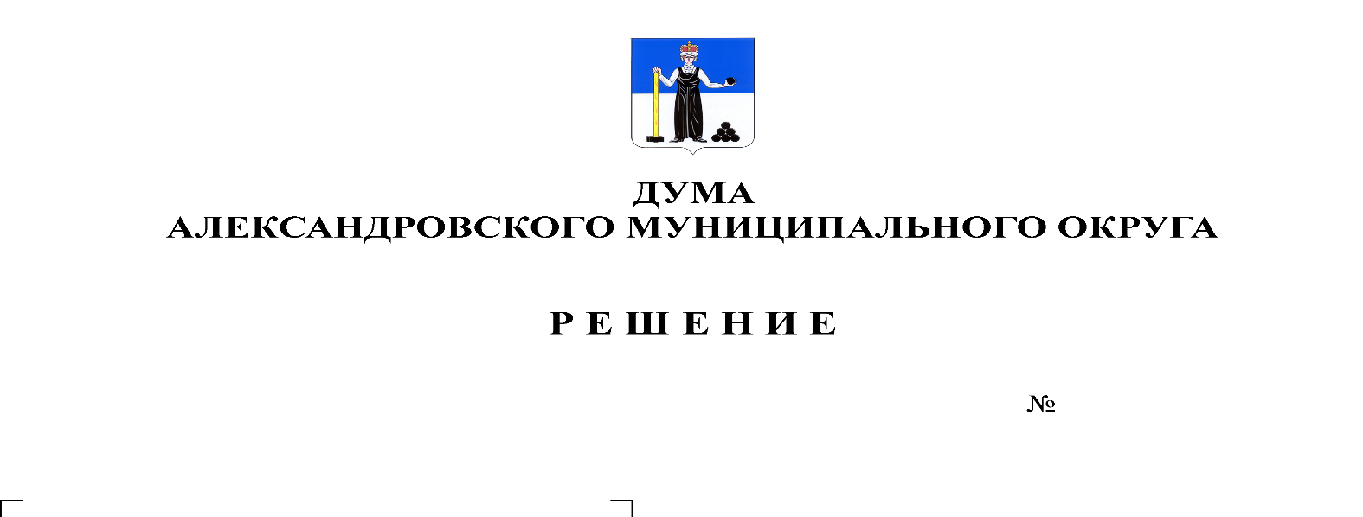
Об внесении изменений и дополнений в решение Думы от 17.12.2019 № 39 «О бюджете Александровского муниципального округа на 2020 год и на плановый период 2021 и 2022 годов»
140
22.12.2020

В соответствии со статьей 153 Бюджетного кодекса Российской Федерации, Дума Александровского муниципального округа
решает:
- Внести в решение Думы Александровского муниципального округа от 17.12.2019 № 39 «О бюджете Александровского муниципального округа на 2020 год и на плановый период 2021 и 2022 годов» следующие изменения и дополнения:
  - Статью 1 изложить в следующей редакции:
«1. Утвердить основные характеристики бюджета округа на 2020 год:
- прогнозируемый общий объем доходов бюджета округа в сумме 1068 670,2 тыс. рублей;
2) общий объем расходов бюджета округа 1 108 208,0 тыс. рублей;
3) дефицит бюджета округа в сумме 39 537,8 тыс. рублей.
2. Утвердить основные характеристики бюджета округа на 2021 год и на 2022 год:
1) прогнозируемый общий объем доходов бюджета округа на 2021 год в сумме 753 568,9 тыс. рублей, на 2022 год в сумме 835 884,6 тыс. рублей;
2) общий объем расходов бюджета округа на 2021 год в сумме 768 226,8 тыс. рублей, в том числе условно утвержденные расходы в сумме 8 700,0 тыс. рублей, и на 2022 год в сумме 845 537,6 тыс. рублей, в том числе условно утвержденные расходы в сумме 17 700,0 тыс. рублей;
3) дефицит бюджета округа на 2021 год в сумме 14 657,9 тыс. рублей, дефицит бюджета округа на 2022 год в сумме 9 653,0 тыс. рублей.»
1.2. Утвердить изменения в доходы бюджета по группам, подгруппам, статьям классификации доходов бюджетов на 2020 год согласно приложению 1 к настоящему решению, на 2021 год согласно приложению 2 к настоящему решению.
1.3. Утвердить изменения в распределение бюджетных ассигнований по целевым статьям (муниципальным программам и непрограммным направлениям деятельности), группам видов расходов классификации расходов бюджета на 2020 год согласно приложению 3 к настоящему решению, на 2021-2022 годы согласно приложению 4 к настоящему решению.
1.4. Утвердить изменения в ведомственную структуру расходов бюджета на 2020 год согласно приложению 5 к настоящему решению, на 2021-2022 годы согласно приложению 6 к настоящему решению.
1.5. Статью 6 изложить в следующей редакции:
«Утвердить общий объем бюджетных ассигнований на исполнение публичных нормативных обязательств на 2020 в сумме 5 990,2 тыс. рублей, на 2021-2022 годы в сумме 5 207,6 тыс. рублей ежегодно.»
1.6. В статье 9 цифры «934 640,7» заменить цифрами «929 854,4», цифры «596 228,5» заменить цифрами «596 911,4».
1.7. Приложение 9 «Межбюджетные трансферты, получаемые бюджетом Александровского муниципального округа из других бюджетов бюджетной системы Российской Федерации в 2020 году» изложить в редакции согласно приложению 7 к настоящему решению.
1.8. Приложение 10 «Межбюджетные трансферты, получаемые бюджетом Александровского муниципального округа из других бюджетов бюджетной системы Российской Федерации в 2021-2020 годах» изложить в редакции согласно приложению 8 к настоящему решению
1.9. Приложение 13 «Источники финансирования дефицита бюджета на 2020 год» изложить в редакции согласно приложению 9 к настоящему решению.
1.10. Приложение 14 «Источники финансирования дефицита бюджета на 2021-2022 годы» изложить в редакции согласно приложению 10 к настоящему решению.
1.11. Приложение 15 «Распределение средств муниципального дорожного фонда Александровского муниципального округа на 2020 год» изложить в редакции согласно приложению 11 к настоящему решению.
2. Опубликовать настоящее решение в газете «Боевой путь» и разместить на сайте aleksraion.ru.
3. Настоящее решение вступает в силу со дня его официального опубликования.

Председатель Думы
Александровского муниципального округа М.А. Зимина

Исполняющий полномочия главы муниципального
округа – главы администрации Александровского
муниципального округа С.В. Богатырева

